Que faire pour démarrer sur le site du
Sel Coup de Pouce ?
Version août 2021

- Vous connecter

L'adresse du site est http://selcoupdepouce.be
L'adresse courriel du scdp est pour toute question générale : selcoupdepouce@gmail.com
La personne qui gère cette adresse soit vous répondra directement (et non, ce n'est pas un robot ;-) ) soit elle transmettra à une personne susceptible de vous répondre.

Pour accéder à la partie "membre" :
1. Compléter la rubrique "Connexion utilisateur" (à droite de votre écran)
2. Encoder votre numéro de membre
le mot de passe => "scdp" que vous changerez ensuite
- Cliquer sur "Se connecter"

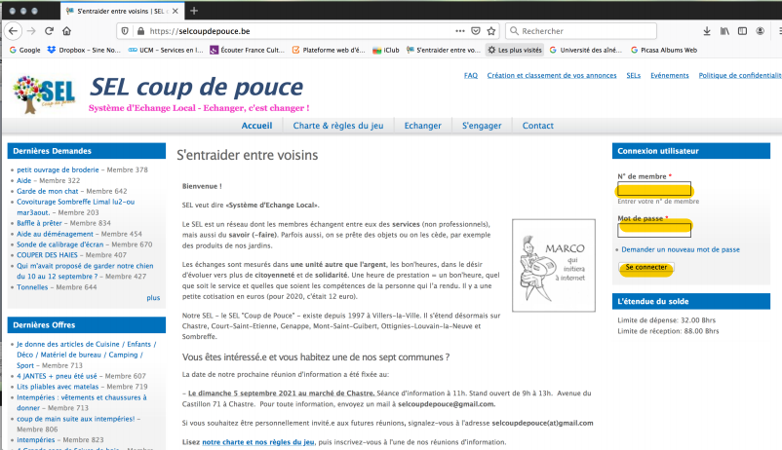

2. Compléter/corriger vos données d'identification

A droite de l'écran sous votre nom vous verrez le menu :
• Mon compte
• Enregistrer une offre
• Enregistrer une demande
• Enregistrer un échange
• Ajouter du contenu
• Se déconnecter

Cliquez sur "Mon compte"
- puis sur l'onglet "Mes infos", là vérifier et compléter vos données
(Image 2-a), quelques mots de présentation sont toujours les bienvenus puis cliquez sur "Sauvegarder" en bas de page (Image 2-b)

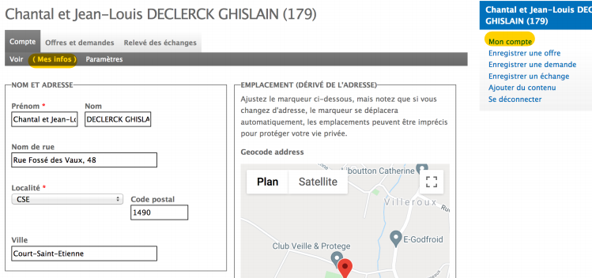
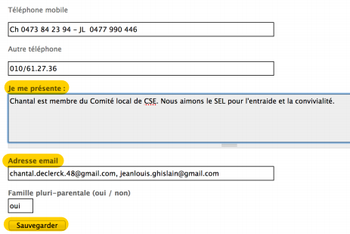
- ensuite allez sur "Paramètres", là changez votre mot de passe en l'inscrivant dans les deux champs de texte (Image 3)
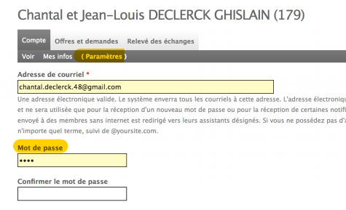
En dessous, vous pouvez choisir une photo sur votre PC via l'option "Parcourir" celle-ci s'affichera sur votre profil. (Image 4)
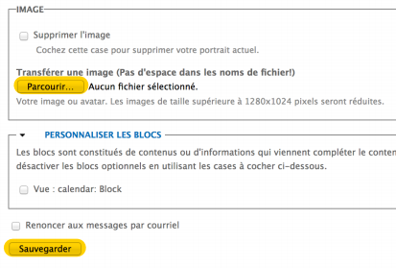

N'oubliez pas de "Sauvegarder"

Merci de ne pas modifier les autres paramètres de cette page.

3. Encoder vos offres et demandes dans les bonnes catégories

- Cliquez sur l'onglet "Offres/Demandes" (Image 5)
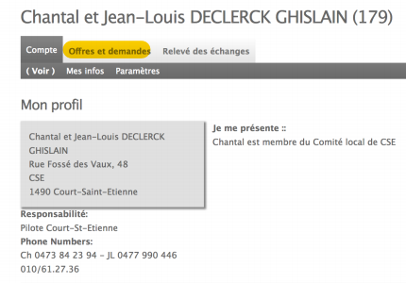

Comment créer et classer vos offres et demandes ? Chaque membre gère lui-même les infos qui le concernent sur le site selcoupdepouce.be. Quand vous êtes connecté.e sous votre profil, cliquez en haut à droite sur "Enregistrer une offre" (ou une demande). (Image 6)

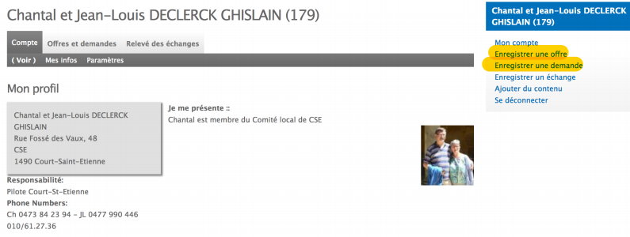

Vous voilà devant un formulaire. (Image 7)
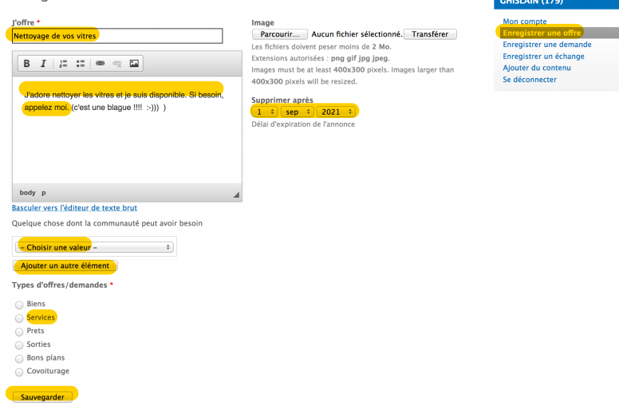

Donnez un titre explicite à votre annonce (ex : nettoyage de vitres). Ecrivez quelques détails dans la zone de texte, sinon votre annonce n'apparaitra pas ! Mais ne soyez pas trop bavard.e et n'allez pas à la ligne sinon vous ne laisserez plus d'espace aux autres. Choisissez à droite la date de disparition de votre annonce. Si vous ne choisissez rien, elle va rester un an et probablement encombrer inutilement le site. Vous pouvez mettre une photo, ne vous en privez pas. Choisissez soigneusement aussi la valeur de votre annonce Il n'est pas obligatoire de choisir une sous-catégorie mais c'est recommandé.
Si votre annonce se rapporte à plus d'une catégorie, vous pouvez recommencer plusieurs fois le choix des catégories et sous-catégories, en cliquant chaque fois "ajouter un autre élément".

Enfin, CLIQUEZ SUR SAUVEGARDER tout en bas de la page.

4. Encoder vos échanges

- A droite, sous votre nom, cliquez sur la 4e rubrique "Enregistrer un échange" (Image 8)

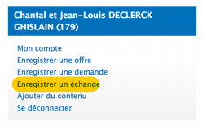

(Image 9) :

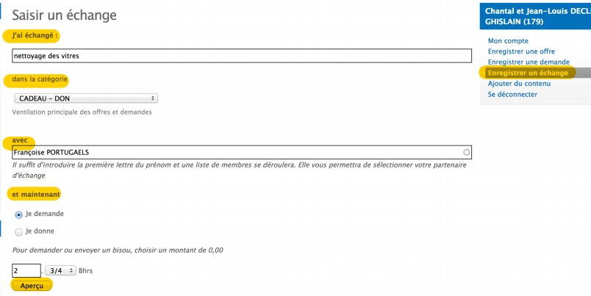
b. Dans la rubrique "j'ai échangé" vous inscrivez l'objet de votre échange, par exemple : "nettoyage de vitres"
c. Choisir la valeur correspondante, dans notre exemple "Ménage ..."
d. Dans la rubrique "avec" soit inscrivez le n° de membre soit le nom de la personne avec qui vous échangez. L'ordinateur complètera lui même.
e. Choisissez entre "je donne" ou "je demande"
f. Indiquez le nombre de bonheurs échangés
g. Cliquez sur "Aperçu"
h. Une nouvelle fenêtre apparaît (Image 10) qui vous demande de "Soumettre" la proposition à la personne avec qui vous avez eu l'échange pour validation.
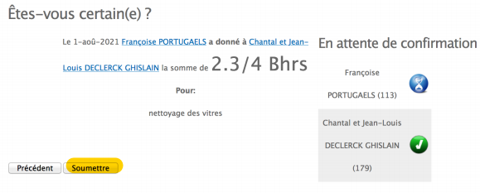

5. Si vous ne vous en sortez pas contacter le responsable SEL de votre commune :

Chastre et Mont-St-Guibert : selcoupdepouce.msg@gmail.com
Ottignies LLN et Court-St-Etienne : chantal.declerck.48@gmail.com ou acourtdesel@gmail.com
Sombreffe-Ligny-Bougnée : sel.sombreffe@gmail.com
Villers-la-Ville : selcolovlv@gmail.com
Genappe : sel.genappe@gmail.com

Pour trouver les n° de téléphone des responsables de commune, suivre le lien https://selcoupdepouce.be/node/20568

